Planification [TP]
Après avoir étudié la planification pour sa partie théorie, il est temps de passer à la pratique pour vérifier nos connaissances et compétences.
Dans cette activité nous allons établir la planification de la construction d’une maison individuelle. La date de début du projet est fixée au 10 octobre de la future année scolaire.
Compétence(s)
- CT 1.4 - DIC 1.4 : Participer à l’organisation de projets, la définition des rôles, la planification (se projeter et anticiper)
J’ai acquis la(les) compétence(s) si :
- Je suis capable de définir les taches nécessaires à un projet simple.
- Je suis capable de planifier un projet simple sous forme graphique.
- Je suis capable d'affecter les ressources disponibles au tâches à réaliser.
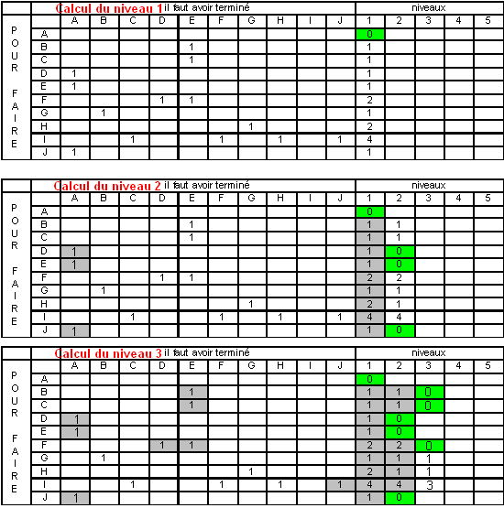

Ressources pour l'activité
- Logiciel GanttProject dans dossier “Technologie” sur le bureau du collège ou téléchargé à la maison.
- Sa notice de prise en main sur le site de l'académie de Toulouse.
- La fiche des tâches à réaliser (ci jointe).

Activité partie 1 : Recherche de l'antériorité des tâches
Pour réaliser les différentes tâches, on dispose des moyens en personnels et matériels suivants :
- Une équipe de terrassiers,
- Une équipe de maçons disposant d'un jeux d'étais1) pour soutenir les dalles fraîches,
- Une équipe de couvreurs.
Les personnels sont libérés dès la fin de la durée de la tâche mais les étais restent indisponible le temps du séchage qui empêche aussi de débuter une autre tâche située au dessus de la dalle.
A partir de la liste des tâches ci-jointes, définir sur une feuille les antériorités comme vues en cours (tableau faisant clairement apparaître l'ordre à respecter.

Activité partie 2 : Planification

Préparation
- Lancer le logiciel GanttProject pour ouvrir un projet vide
- Sélectionner l'onglet “Diagramme des ressources”.
  - Clic droit “Nouvelle ressource” et indiquer chaque ressource (personnels et matériels) disponibles.
- Sélectionner l'onglet “Diagramme de Gantt”.
  - Clic droit “Nouvelle tâche” et indiquer toutes les taches prévues dans l'ordre des antériorités.
- cliquer sur “Projet - Paramètres du projet”.
  - Dans l'onglet “Calendrier”, renseigner les jours de week-end, le calendrier des jours fériés “Fêtes nationales française” et décaler la date de début de projet à celle prévue.
  - Cliquer sur “OK”. Les tâches saisies sont décalées à la date prévue.
- Dans le calendrier, sélectionner “Début du projet” pour les retrouver.

Planification
- Compléter les tâches
  - clic droit sur une tâche
  - Saisissez les noms des tâches de rang supérieur (macro tâches) et les noms des tâches de rang inférieur (micro tâches).
  - Parmi les noms saisis, faites apparaître les tâches subordonnées aux autres (clic droit : Indenter).
  - Renseigner les tâches sur leur durée (clic droit : propriétés tâches, onglet général).
  - Lier les différentes tâches entre-elles (clic droit : propriétés tâches, onglet prédécesseurs) grâce aux informations suivantes.
  - Enregistrer votre projet.
- Compléter les ressources : clic droit et Nouvelle ressource
  - Saisissez les ressources : Terrassier1 et 2, Maçon1 à 4, Couvreur1 et 2.
  - Renseigner les informations pour les ressources (clic droit : propriétés ressources)
    - L’entreprise de terrassement est fermée les 4 premières semaines du mois d’août.
    - Les entreprises de maçonnerie et de couverture sont fermées la dernière semaine de juillet et les deux premières du mois d’août.
    - Chaque entreprise est fermée entre Noël et Nouvel An.
- Onglet tâches : Affecter les ressources aux différentes tâches (clic droit : propriétés tâches, onglet ressources).
- Enregistrer votre projet.

Activité partie 2
Réglages et optimisation du planning
- En observant le diagramme des ressources, quel problème apparaît sur le déroulement prévu ?
- En observant le diagramme de Gantt, y a-t-il eu prise en compte du problème ?
  - Modifier la tâche impliquée pour résoudre le problème et vérifier le planning s’actualise.
2 ouvriers minimum sont absolument nécessaires pour chaque tache (3 pour couler une dalle).
- Est-il possible d’optimiser la durée du chantier et si oui, modifier la planification en conséquence. Penser à respecter les règles de sécurité et à ne pas se gêner lors de la réalisation des tâches.
- Enregistrer la planification initiale, l’imprimer.

Ressources à télécharger
- td-planification_maison_fiche_activite.pdf

1) support réglable amovible voir photos tâche E

